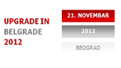
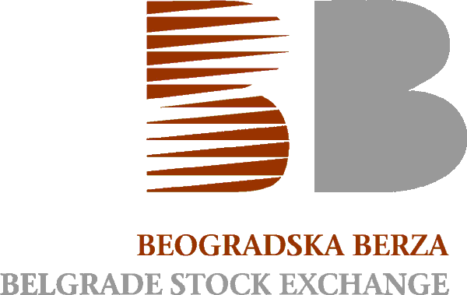

SAOPŠTENJE ZA JAVNOST

11. MEĐUNARODNA KONFERENCIJA BEOGRADSKE BERZE
- UPGRADE IN BELGRADE -

U sredu, 21. novembra u beogradskom Hotelu Tulip Inn Putnik održana je tradicionalna, 11. Međunarodna konferencija Beogradske berze - UPGRADE IN BELGRADE 2012. Konferenciji je prisustvovalo preko 150 domaćih i stranih profesionalaca iz oblasti tržišta kapitala i finansijskog poslovanja, a centralne teme bile su perspektive tržišta dužničkih hartija od vrednosti na domaćem tržištu kapitala i mogućnosti realizacije prve inicijalne javne ponude (IPO) u Srbiji.

Nedavno realizovano primarno trgovanje dužničkim hartijama od vrednosti Erste banke na Beogradskoj berzi, kao i očekivanje dolaska municipalnih obveznica na tržište podstakli su diskusiju na temu mogućeg uticaja različitih oblika dužničkih hartija od vrednosti na oživljavanje domaćeg tržišta, ali i efekte koje izdavaoci ovih hartija od vrednosti mogu očekivati od transfera sa bankarskog na zaduživanje putem emisije hartija od vrednosti. Zajednička ocena učesnika Konferencije jeste da je za budući razvoj tržišta dužničkih hartija i širenje pozitivnih efekata na celokupno tržište kapitala neophodan sinhronizovani razvoj primarnog i sekundarnog tržišta, veće angažovanje svih nadležnih institucija u promociji i olakšavanju realizacije procesa zaduživanja putem tržišta kapitala i istovremeno proširivanje baze izdavalaca i investitora u dužničke hartije.

Kada je reč o mogućnostima realizacije prve inicijalne javne ponude (IPO) na domaćem tržištu kapitala diskusija na Konferenciji odvijala se u dva pravca: sa jedne strane, sagledana su iskustva razvijenih evropskih tržišta, a istovremeno su naglašeni i najznačajniji momenti koje je potrebno unapred rešiti da bi realizacija javne ponude bila uspešna na lokalnom tržištu. Sa aspekta kompanija koje bi se opredelile za inicijalnu javnu ponudu naglašen je značaj planskog pristupa ovoj aktivnosti, počev od zakonskih i računovodstvenih zahteva, pa do interne spremnosti menadžmenta na otvaranje kompanije i promociju dugoročno održivog poslovanja. U kontekstu razvoja nacionalnog tržišta naglašena je potreba za dodatnim angažovanjem podsticaja od strane regulatornih organa, procesa edukacije, ali i sugestija da se evenualne buduće inicijalne javne ponude kompanija organizuju prvenstveno na lokalnom tržištu.

Učesnici Konferencije posebno su naglasili činjenicu da IPO nije rešenje samo za velike korporacije, već, uz odgovarajuće mere države i drugih institucija, može pomoći sveprisutnom prevazilaženju problema finansiranja malih i srednjih preduzeća. Tema finansiranja malih i srednjih preduzeća i start up kompanija iz širokog dijapazona privrednih grana, pored panela o inicijalnoj javnoj ponudi posebno je prezentirana i u okviru specijalnog predavanja na temu: »Razbijanje barijera - razvoj private equity i venture capital ulaganja u Srbiji«. Nakon uključivanje venture capital i private equity investitora u poslovanje kompanija u razvoju, jedna od raspoloživih efikasnih izlaznih strategija upravo je izlazak na organizovano berzansko tržište, kroz mehanizam IPO.

U okviru posebnog dela Konferencije - panel diskusije na temu: »Kriza ekonomije i politika« vodeći domaći stručnjaci dali su osvrt na trenutno stanje srpske privrede, zavisnost ekonomskog razvoja od dešavanja na domaćoj političkoj sceni i očekivanja za naredni period. Poseban prikaz međuzavisnosti razvoja tržišta kapitala i ukupnog ekonomskog i političkog ambijenta dat je iz ugla direktnih učesnika na tržištu, ali i analitičara i predstavnika medija.

DODELA NAGRADE ZA NAJBOLJE ODNOSE PREMA INVESTITORIMA U 2012.

Po treći put za redom, na 11. Međunarodnoj konferenciji Beogradske berze dodeljena je nagrada kompaniji koja je, prema istraživanju Komisije za IR i anketi sprovedenoj na internet prezentaciji Beogradske berze, u tekućoj godini ostvarila najbolje rezultate prema odnosima sa investitorima. Kao i prethodne godine, ovogodišnju Plaketu dobila je kompanija NIS a.d. Novi Sad, čije izveštavanje u oblasti odnosa sa investitorima poštuje visoke međunarodne standarde. Posebna Plaketa za za visok nivo kvaliteta odnosa prema investitorima u prethodnim godinama ove godine uručena je predstavnicima kompanije Metalac a.d. Gornji Milanovac.

OBELEŽAVANJE PET GODINA OD PRVIH LISTIRANJA NA PRIME LISTINGU

U sklopu 11. Međunarodne konferencije Beogradske berze obeleženo je i pet godina od prvih listiranja akcija domaćih akcionarskih društava na Listingu Beogradske berze. Tim povodom, predstavnici kompanija čije su akcije listirane 2007. godine: Tigar a.d. Pirot, Energoprojekt holding a.d. Beograd i Soja protein a.d. Bečej izneli su svoj osvrt i dosadašnja iskustva na Listingu Beogradske berze.

----------------------------------------------------------------------------------------------------------

UPGRADE IN BELGRADE
MEĐUNARODNA KONFERENCIJA BEOGRADSKE BERZE

Počev od 2002. godine, Beogradska berza svakog novembra organizuje međunarodnu konferenciju, koja je jedan od najvećih i najposećenijih skupova predstavnika domaćih i stranih tržišta kapitala u regionu.

Teme koje se obrađuju na konferencijama Berze, pored aktuelnog momenta na tržištu, bave se i novinama sa najrazvijenijih svetskih tržišta koje još uvek nisu zaživele u domaćoj praksi. Na konferenciji učestvuju predstavnici države, regulatornih organa, naučnih ustanova i domaće brokerske i fondovske industrije, kao i predstavnici tržišta kapitala u okruženju i regulatornih tela, instituta, profesionalnih udruženja i drugih berzi iz Evrope i SAD.

Više informacija o učesnicima i predavačima ovogodišnje, kao i prethodnih Konferencije Beogradske berze i raspoložive prezentacije biće objavljene na internet prezentaciji 11. Međunarodne konferencije Berze, http://www.belex.rs/k12/.
